附件二

湖南省非税移动缴费平台操作步骤

我校已开通“湖南非税移动缴费平台”手机微信缴费方式。手机微信平台缴费作为一种新型“互联网+”服务方式，是继原有“POS机刷银联卡现场缴费”、“银行卡批量代扣缴费”两种缴费方式之后的第三种非现金缴费方式，不但安全可靠，而且方便快捷，不用再冒着酷暑到报到现场排队缴费，可实现随时随地自主缴费。请各位新生认真参照“湖南省非税移动缴费平台操作步骤”，在报到之前缴清全部费用，以保证新学期顺利注册。

湖南省非税移动缴费平台操作步骤
1、打开手机微信，点击右上角的“+”，选择添加“朋友”，选择“公众号”，搜索并关注“湖南省非税移动缴费”公众号。
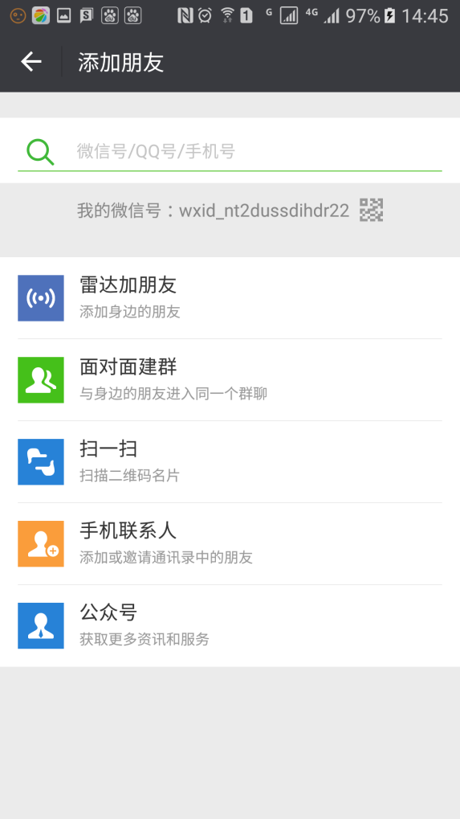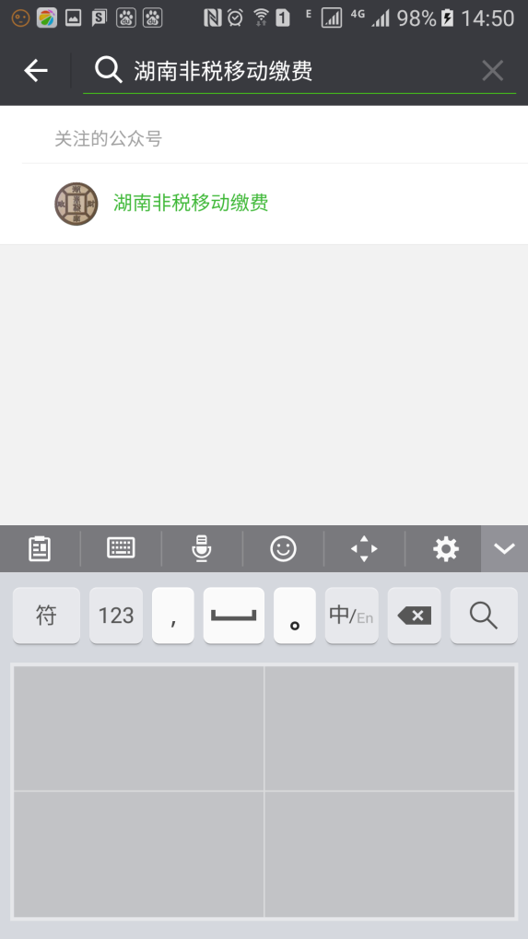

2、进入公众号，点击“在线缴款”—》“旧版入口”。 进入湖南省非税移动缴费平台－》教育－》选择学校（邵阳学院）—》然后进入登录界面，输入学生姓名、学号栏输入身份证号，在此选择缴费类型，缴费类型有“学杂费”、“补考费”、“报名考试费”、“其他费用”等。（注：进入登陆界面，请新生务必认真核对姓名和身份证信息）

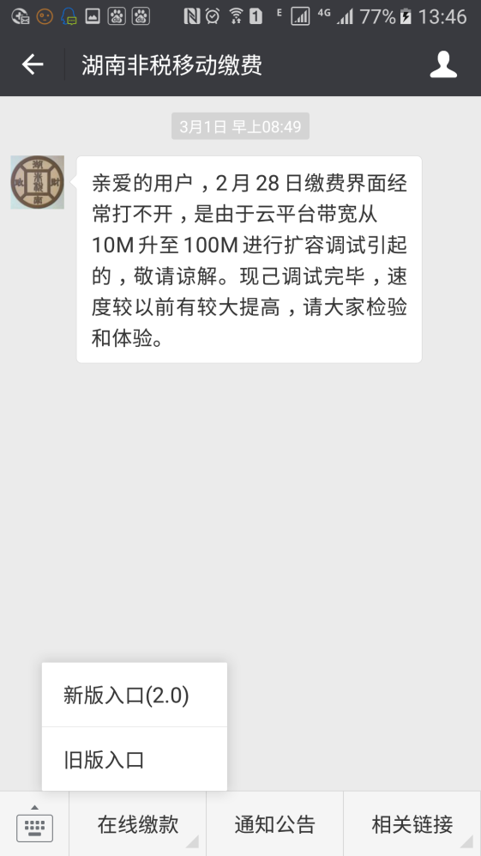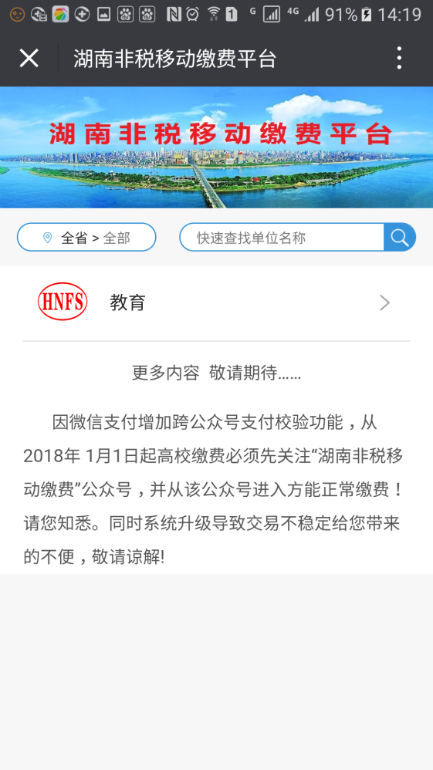

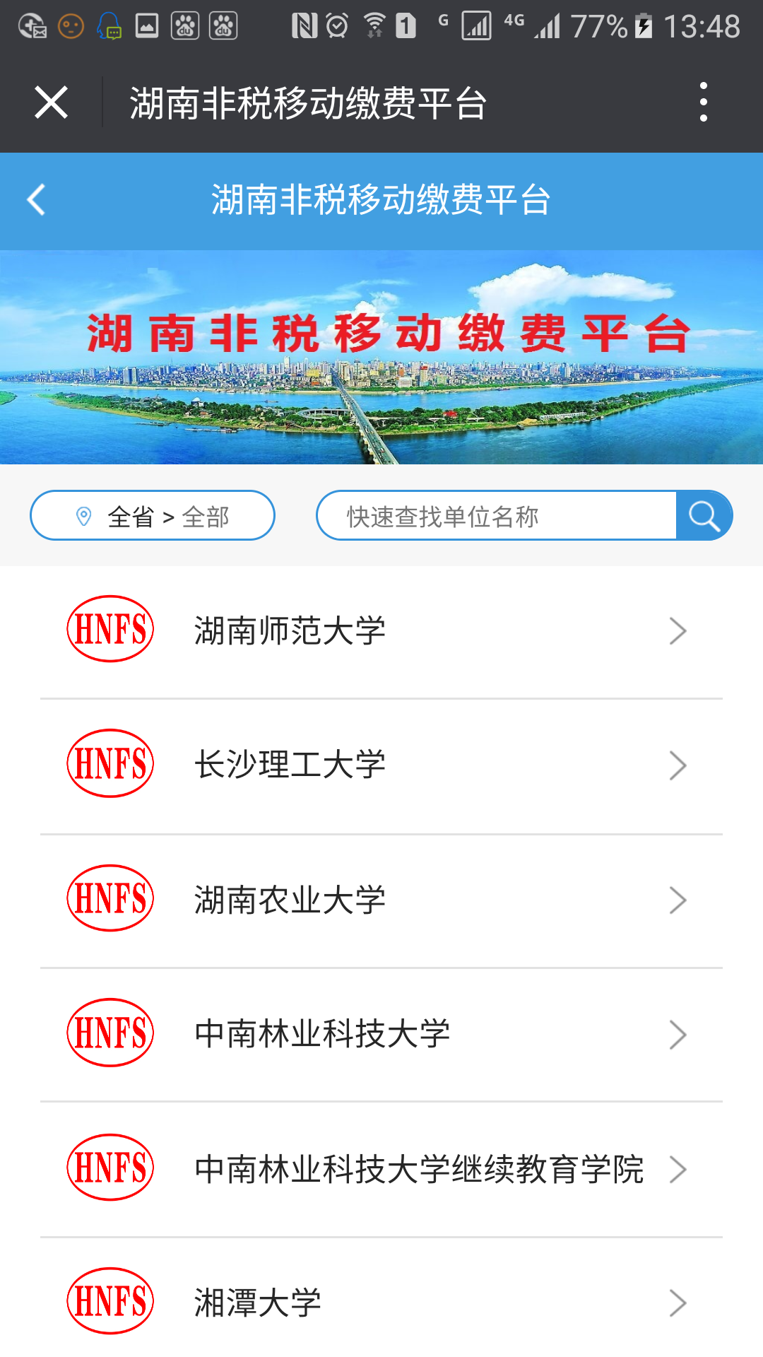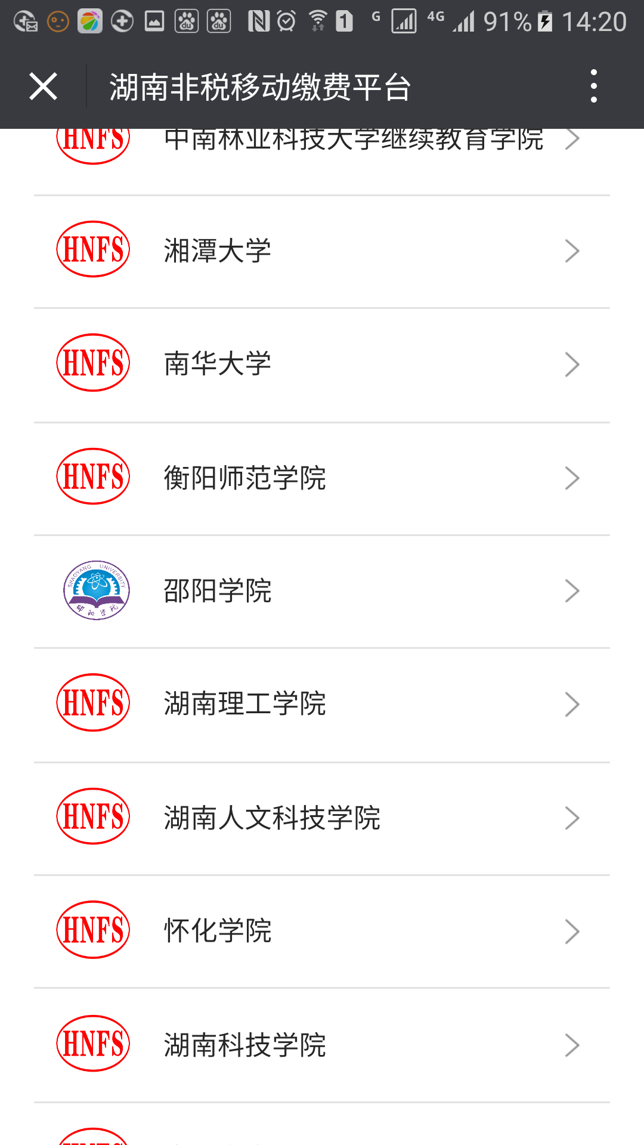

3、新生登录后，点击“查看缴费项目及详情”选择缴费项目和金额，在“是否需要票据”栏，请选择需要票据，纸质票据。（注：缴费成功的新生，学校财务部门把新生的缴费收据提前打印出来，再统一发放给你录取所在的学院，新生只需到各学院报到处领票即可，请妥善保管票据）。

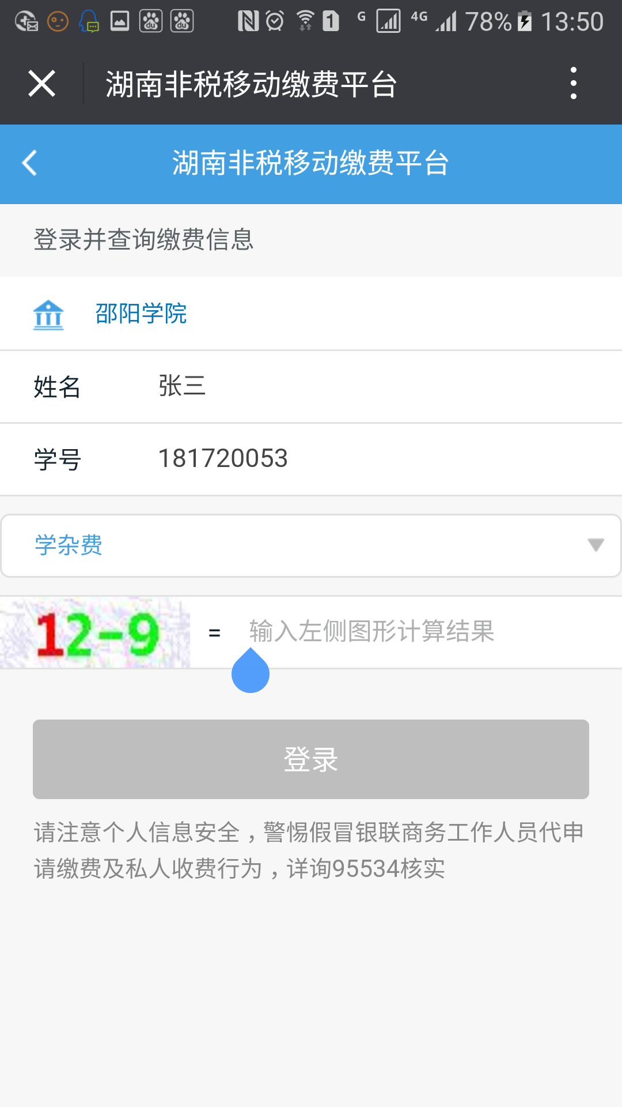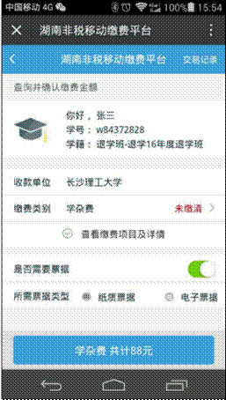
邵阳学院

4、在“查看缴费项目及详情”选择缴费项目，点击右上角“编辑”可修改实缴金额（实缴金额不能小于最低缴费金额），点击“确认”，进入支付界面，选择付款方式“微信支付（推荐）”或“银联支付”。
注：微信付款有“微信支付（推荐）”、“银联支付”两种付款方式。“微信支付”实际上是用微信钱包中的“零钱”付款，采用微信钱包中的“零钱”交费不受限额限制，也不收手续费，只要“零钱”超过应缴金额，可一次缴清全部费用，故推荐新生采用这种支付方式。“银联支付”实际上是用绑定微信的银联卡付款，由于部分银行每次单笔交易限额0.3万元、0.5万元、1万元不等，需多次缴纳才能缴清全部费用，会给你的缴费带来不便，故建议先把微信钱包充值到应缴费用后再一次缴清全部费用（即前面推荐的“微信支付”）；也可点击“查看缴费项目及详情”—“编辑”修改学费实际缴费金额后分两天多次缴清费用，注意：第一次缴费成功后，一定要在1-2天内完成你的剩余交费，否则系统仍显示你未交费，影响你的入学。 “银联支付”不用开通网银，不收取手续费。
请缴费时一定要注意检查缴费人的姓名、身份证号码等信息必须相符，一旦发现不符立刻停止网上缴费流程，并使用其他缴费方式进行缴费。

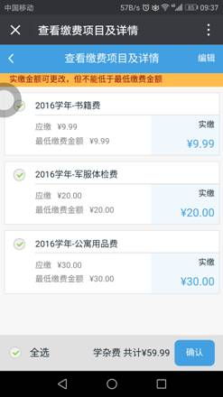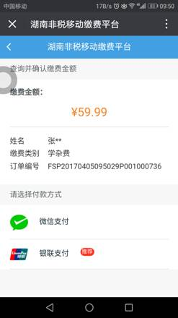

5、缴费记录查询：缴费完成后，点击右上角的“交易记录”，显示“缴费成功”。
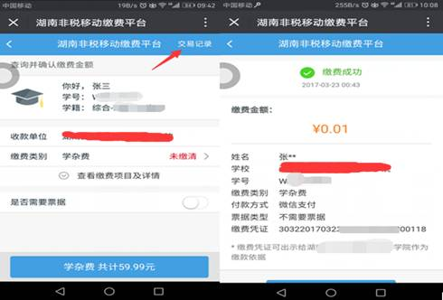

6、其他说明
（1）申请了生源地助学贷款需补交差额的新生可点击“查看缴费项目及详情”-“编辑”修改实际缴费金额后补缴差额（为方便领取床上用品、军训服装或医学类专业新生工作服，请这些新生先交足上述三类费用，再缴纳医保费、体检费、书籍费、住宿费和学费）。
（2）由于数据传输有一定的时间差，请在缴费成功后间隔一定时间再到该平台查看交易记录，确认费用是否已缴清。
（3）如已完成缴费操作，微信或银行有已支付款项的提示，但缴费平台的操作界面仍显示缴费失败的，请不要重复缴费，等待银行处理后于第二天再进行查询。

邵阳学院
二O一八年八月

